数字电路与逻辑设计实验指导书

青岛大学计算机科学与技术学院
2021年10月
实验报告要求

本课程实验报告要求用电子版。每位同学用自己的学号+班级+姓名建一个文件夹（如2020xxxxxx计算机x班张三），再在其中以“实验x”作为子文件夹，子文件夹中包括WORD文档实验报告和实验中完成的各Multisim文件（以其实验内容命名），其中“WORD文档实验报告”可以将从后面的每个实验复制粘贴后以“实验x实验报告”命名，然后，将实验日期、各种实验表格中要求的测试数据填上，将实验的电路图由Multisim仿真软件复制粘贴。

实验报告文件夹示例：
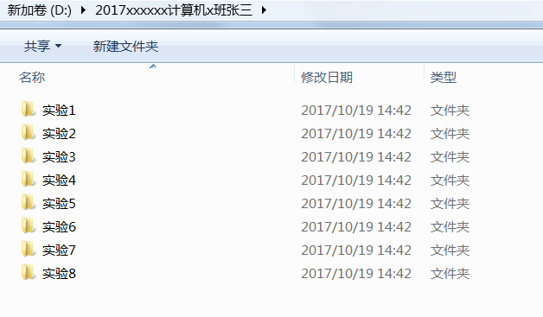
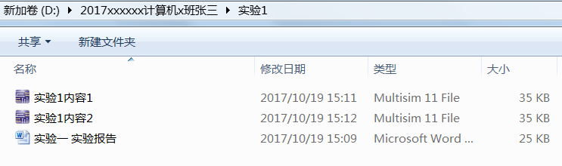
实验一 电子电路仿真方法与门电路实验 成绩：
实验地点： 博知506 实验日期： 2021.11.2
一、实验目的
- 熟悉电路仿真软件Multisim的安装与使用方法。
2．验证常用集成逻辑门电路的逻辑功能。
3．掌握各种门电路的逻辑符号。
4．了解集成电路的外引线排列及其使用方法。
5. 学会用Multisim设计子电路。

二、实验内容
1．用逻辑门电路库中的集成逻辑门电路分别验证二输入与门、或非门、异或门和反相器的逻辑功能，将验证结果填入表1.1中。
注：与门型号7408，或门7432，与非门7400，或非门7402，异或门7486，反相器7404.
表1.1 门电路逻辑功能表
输 入 |  | 输 出
 |  | 与门 | 或门 | 与非门 | 或非门 | 异或门 | 反相器
B | A | L=AB | L=A+B | 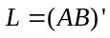 | 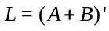 | 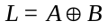
0 | 0 | 0 | 0 | 1 | 1 | 0 | 1
0 | 1 | 0 | 1 | 1 | 0 | 1 | 0
1 | 0 | 0 | 1 | 1 | 0 | 1 | 1
1 | 1 | 1 | 1 | 0 | 0 | 0 | 0

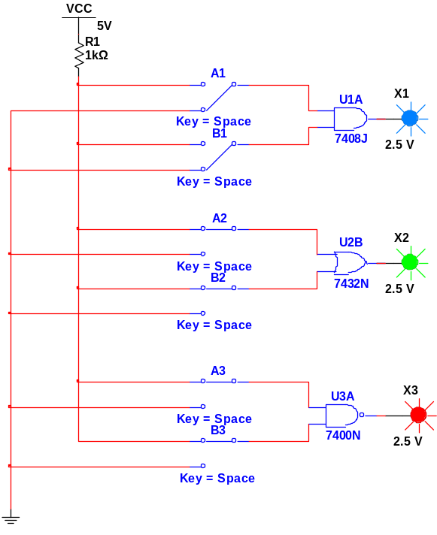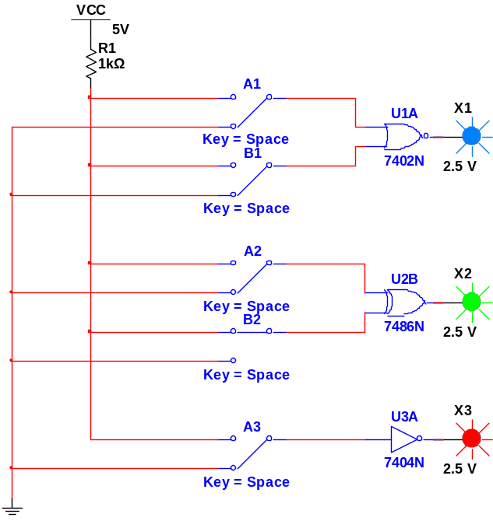
- 用2输入与门7408和4输入与非门7420设计一个8输入与非门子电路，实现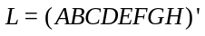，写出逻辑表达式，给出逻辑电路图，并验证逻辑功能填入表1.2中。
表1.2 8输入与非门逻辑功能表
输 入 |  |  |  |  |  |  |  | 输 出L
A | B | C | D | E | F | G | H | 输 出L
1 | 1 | 1 | 1 | 1 | 1 | 1 | 1 | 0
0 | 1 | 1 | 1 | 1 | 1 | 1 | 1 | 1
0 | 0 | 1 | 1 | 1 | 1 | 1 | 1 | 1
0 | 0 | 0 | 1 | 1 | 1 | 1 | 1 | 1
0 | 0 | 0 | 0 | 1 | 1 | 1 | 1 | 1
0 | 0 | 0 | 0 | 0 | 1 | 1 | 1 | 1
0 | 0 | 0 | 0 | 0 | 0 | 1 | 1 | 1
0 | 0 | 0 | 0 | 0 | 0 | 0 | 1 | 1
0 | 0 | 0 | 0 | 0 | 0 | 0 | 0 | 1
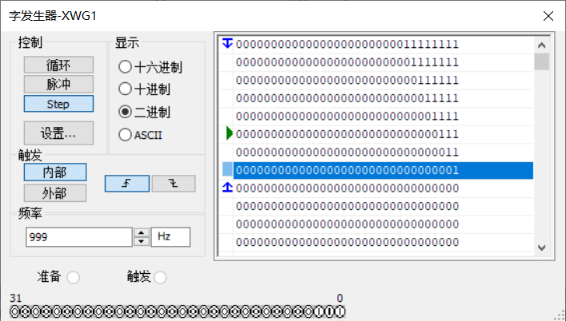
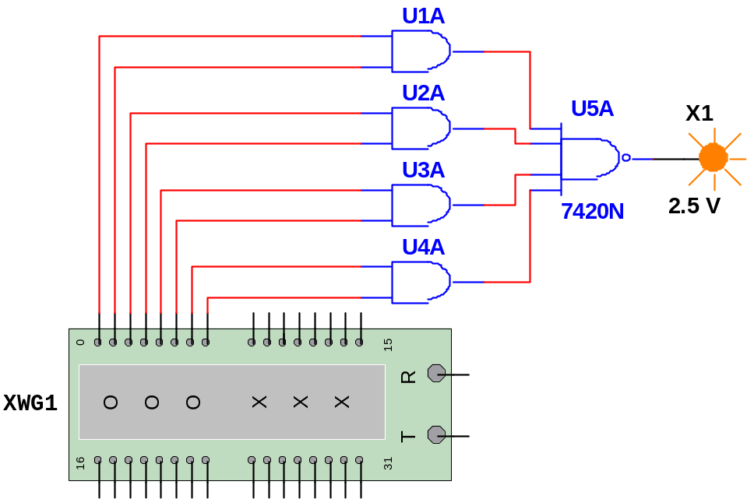
三、实验中遇到的问题与解决办法：
问题：元件位置不好找。
解决方法：熟能生巧。

问题：在第一次接触电路连接时，没有正确理解电路中接地的含义，结果将接地与电源也连在了一起，导致不论如何输出结果都是1。
解决方法：仔细学习电路原理，将开关的接线正确地分别现在电源和接地上。

问题：自发生器使用过程中频率过快无法正确观察到结果。
解决方法：学会了用step逐步去测试。

问题：对于自发生器的使用依旧生疏。
解决方法：仔细观察了装置上面为我们标好了0到31，所以实际上调试的顺序就应该从导线连接的接口相应位置去找标号，才能正确去使用好它。
实验二 组合逻辑电路设计（一） 成绩：
实验地点： 博知506 实验日期： 2021.11.9
一、实验目的
1. 掌握组合逻辑电路的设计方法
2. 掌握全加器的逻辑功能
3. 了解七段显示数码管的原理及显示译码器的设计方法。
二、实验内容(以下题目任选1~2个)
1. 设计一个1位全加器电路，写出各输出端的逻辑表达式，给出电路图并验证其逻辑功能填入表2.1中。
表2.1 全加器逻辑功能表
输 入 |  |  | 输 出
A | B | C_{i-1} | S | C_{o}
0 | 0 | 0 | 0 | 0
0 | 1 | 0 | 1 | 0
1 | 0 | 0 | 1 | 0
1 | 1 | 0 | 0 | 1
0 | 0 | 1 | 1 | 0
0 | 1 | 1 | 0 | 1
1 | 0 | 1 | 0 | 1
1 | 1 | 1 | 1 | 1
A:第一个数 B:第二个数 C_{i-1}:来自上一位的进位
S：该位两数相加结果 C_{o}：溢出的进位值
我们可以想到，两数的相加值规律如下：
1+1=0 1+0=1 0+1=1 0+0=0 加上上一位的余数也是遵循这种规律
因此对应位的数相加实际上是三个输入值取异或，即
S=A⊕B⊕C_{i-1}
由于C₀的书写不方便直接分析，因此借助真值表，找到输入结果为1的几组数据，写出与或表达式，再转化成最简的表达式，即：
C₀=(A⊕B) Ci +AB
设计电路如图所示：
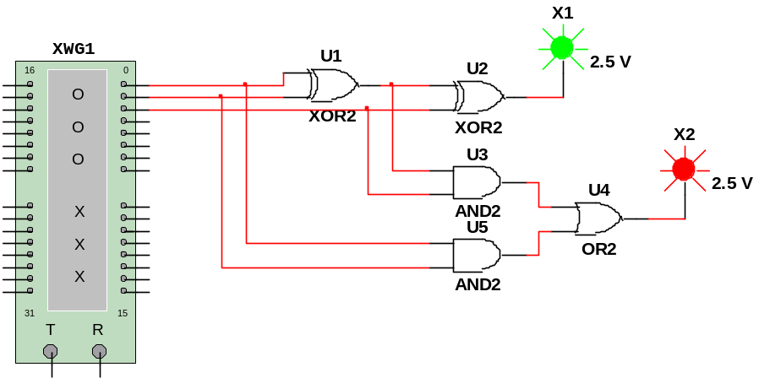

2. 某火车站有特快、直快和慢车三种类型的客运列车进出，试用两输入与非门和反相器设计一个指示列车等待进站的逻辑电路，3个指示灯一、二、三号分别对应特快、直快和慢车。列车的优先级别依次为特快、直快和慢车，要求当特快列车请求进站时，无论其它两种列车是否请求进站，一号灯亮。当特快没有请求，直快请求进站时，无论慢车是否请求，二号灯亮。当特快和直快均没有请求，而慢车有请求时，三号灯亮。给出设计过程，写出各输出端的逻辑表达式，给出电路图并验证其逻辑功能。

输 入 |  |  | 输 出
I0 | I1 | I2 | L1 | L2 | L3
0 | 0 | 0 | 0 | 0 | 1
0 | 1 | 0 | 0 | 0 | 0
1 | 0 | 0 | 0 | 1 | 1
1 | 1 | 0 | 0 | 1 | 1
0 | 0 | 1 | 1 | 0 | 1
0 | 1 | 1 | 1 | 0 | 1
1 | 0 | 1 | 1 | 0 | 1
1 | 1 | 1 | 1 | 0 | 1
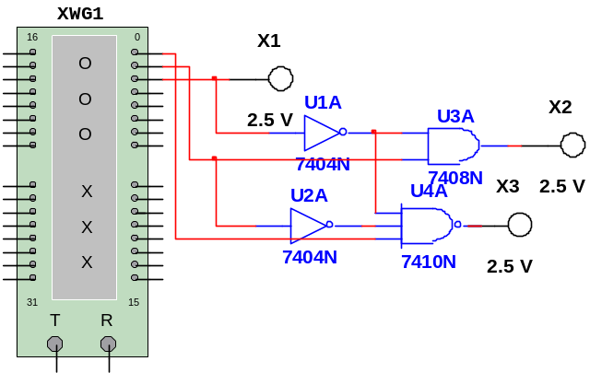
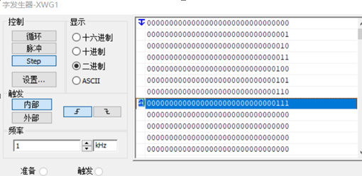

3. 试设计一个码转换电路，将4位格雷码转换为自然二进制码。可以采用任何逻辑门电路来实现。给出设计过程，写出各输出端的逻辑表达式，给出电路图并验证其逻辑功能。

输 入 |  |  |  | 输 出
G0 | G1 | G2 | G3 | B0 | B1 | B2 | B30
0 | 0 | 0 | 0 | 0 | 0 | 0 | 0
0 | 0 | 0 | 1 | 1 | 1 | 1 | 1
0 | 0 | 1 | 0 | 0 | 1 | 1 | 1
0 | 0 | 1 | 1 | 1 | 0 | 0 | 0
0 | 1 | 0 | 0 | 0 | 0 | 1 | 1
0 | 1 | 0 | 1 | 1 | 1 | 0 | 0
0 | 1 | 1 | 0 | 0 | 1 | 0 | 0
0 | 1 | 1 | 1 | 1 | 0 | 1 | 1
1 | 0 | 0 | 0 | 0 | 0 | 0 | 1
1 | 0 | 0 | 1 | 1 | 1 | 1 | 0
1 | 0 | 1 | 0 | 0 | 1 | 1 | 0
1 | 0 | 1 | 1 | 1 | 0 | 0 | 1
1 | 1 | 0 | 0 | 0 | 0 | 1 | 0
1 | 1 | 0 | 1 | 1 | 1 | 0 | 1
1 | 1 | 1 | 0 | 0 | 1 | 0 | 1
1 | 1 | 1 | 1 | 1 | 0 | 1 | 0
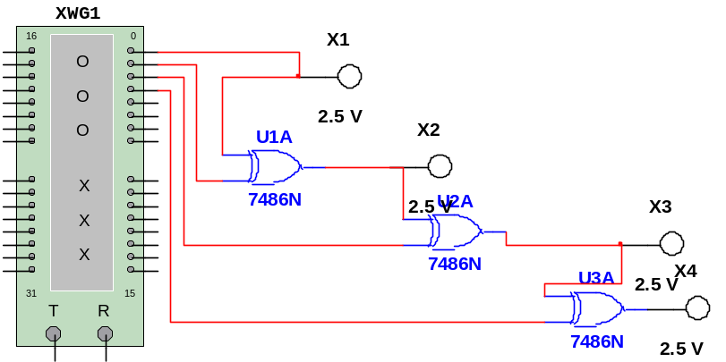
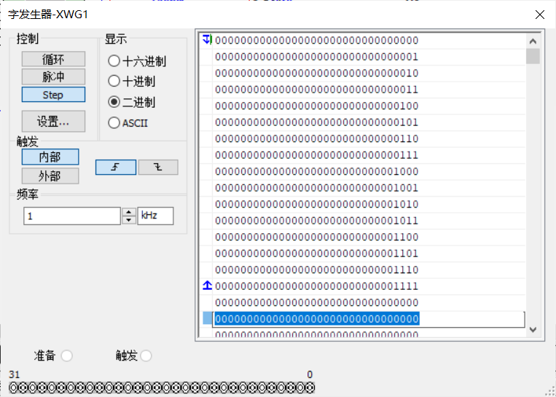

4. 试设计一个码转换电路，将4位自然二进制码转换为格雷码。可以采用任何逻辑门电路来实现。给出设计过程，写出各输出端的逻辑表达式，给出电路图并验证其逻辑功能。
输 入 |  |  |  | 输 出
G0 | G1 | G2 | G3 | B0 | B1 | B2 | B30
0 | 0 | 0 | 0 | 0 | 0 | 0 | 0
0 | 0 | 0 | 1 | 1 | 1 | 0 | 0
0 | 0 | 1 | 0 | 0 | 1 | 1 | 0
0 | 0 | 1 | 1 | 1 | 0 | 1 | 0
0 | 1 | 0 | 0 | 0 | 0 | 1 | 1
0 | 1 | 0 | 1 | 1 | 1 | 1 | 1
0 | 1 | 1 | 0 | 0 | 1 | 0 | 1
0 | 1 | 1 | 1 | 1 | 0 | 0 | 1
1 | 0 | 0 | 0 | 0 | 0 | 0 | 1
1 | 0 | 0 | 1 | 1 | 1 | 0 | 1
1 | 0 | 1 | 0 | 0 | 1 | 1 | 1
1 | 0 | 1 | 1 | 1 | 0 | 1 | 1
1 | 1 | 0 | 0 | 0 | 0 | 1 | 0
1 | 1 | 0 | 1 | 1 | 1 | 1 | 0
1 | 1 | 1 | 0 | 0 | 1 | 0 | 0
1 | 1 | 1 | 1 | 1 | 0 | 0 | 0

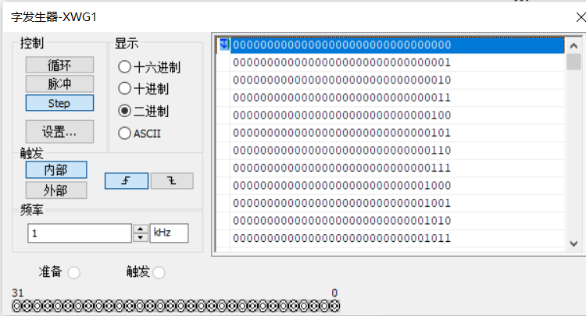
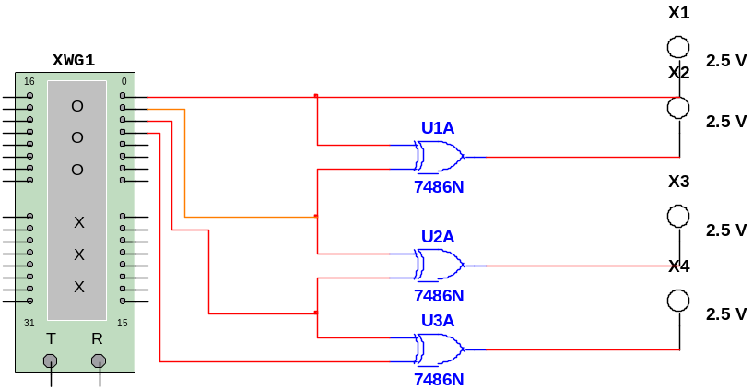

三、实验中遇到的问题与解决办法：
遇见的问题就是如何将实际问题转化成电路逻辑，电路连接没有什么问题关键在于理解实际功能作用。

实验三 编码器及其应用 成绩：
实验地点： 博知506 实验日期： 2021.11.16
一、实验目的
掌握优先编码器的逻辑功能，学会编码器的级联扩展应用。
二、实验内容
1. 验证优先编码器74148的逻辑功能，给出接线电路图，并按表4.1输入编码信号，将各输出端测试结果填入表4.1中。
表4.1 优先编码器74148逻辑功能表
输 入 |  |  |  |  |  |  |  |  | 输 出
S’ | I’₇ | I’₆ | I’₅ | I’₄ | I’₃ | I’₂ | I’₁ | I’₀ | Y’₂ | Y’₁ | Y’₀ | Y’_{S} | Y’_{EX}
1 | ╳ | ╳ | ╳ | ╳ | ╳ | ╳ | ╳ | ╳ | 1 | 1 | 1 | 1 | 1
0 | 1 | 1 | 1 | 1 | 1 | 1 | 1 | 1 | 1 | 1 | 1 | 0 | 1
0 | 0 | ╳ | ╳ | ╳ | ╳ | ╳ | ╳ | ╳ | 0 | 0 | 0 | 1 | 0
0 | 1 | 0 | ╳ | ╳ | ╳ | ╳ | ╳ | ╳ | 0 | 0 | 1 | 1 | 0
0 | 1 | 1 | 0 | ╳ | ╳ | ╳ | ╳ | ╳ | 0 | 1 | 0 | 1 | 0
0 | 1 | 1 | 1 | 0 | ╳ | ╳ | ╳ | ╳ | 0 | 1 | 1 | 1 | 0
0 | 1 | 1 | 1 | 1 | 0 | ╳ | ╳ | ╳ | 1 | 0 | 0 | 1 | 0
0 | 1 | 1 | 1 | 1 | 1 | 0 | ╳ | ╳ | 1 | 0 | 1 | 1 | 0
0 | 1 | 1 | 1 | 1 | 1 | 1 | 0 | ╳ | 1 | 1 | 0 | 1 | 0
0 | 1 | 1 | 1 | 1 | 1 | 1 | 1 | 0 | 1 | 1 | 1 | 1 | 0
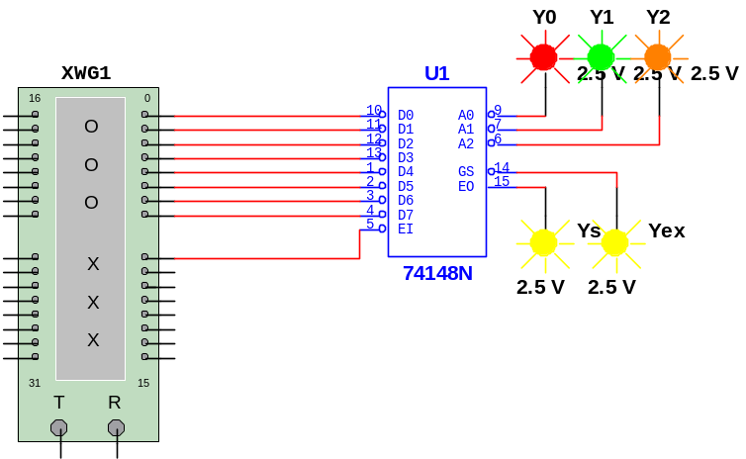
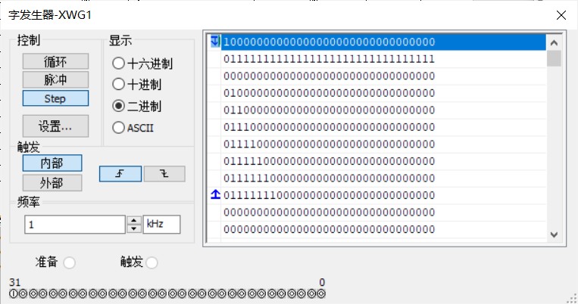
2. 用2片74148级联扩展实现16线-4线编码器的逻辑功能，画出逻辑电路图，给出Multisim接线电路图，并验证其逻辑功能填入表4.2。设编码输入信号为A’₁₅~A’₀，编码输出信号为高电平有效的Z₃~Z₀。
表4.2 16线-4线优先编码器逻辑功能表
输 入 |  |  |  |  |  |  |  |  |  |  |  |  |  |  |  |  | 输 出
S’ | A’₁₅ | A’₁₄ | A’₁₃ | A’₁₂ | A’₁₁ | A’₁₀ | A’₉ | A’₈ | A’₇ | A’₆ | A’₅ | A’₄ | A’₃ | A’₂ | A’₁ | A’₀ | Z₃ | Z₂ | Z₁ | Z₀
1 | ╳ | ╳ | ╳ | ╳ | ╳ | ╳ | ╳ | ╳ | ╳ | ╳ | ╳ | ╳ | ╳ | ╳ | ╳ | ╳
0 | 1 | 1 | 1 | 1 | 1 | 1 | 1 | 1 | 1 | 1 | 1 | 1 | 1 | 1 | 1 | 1
0 | 0 | ╳ | ╳ | ╳ | ╳ | ╳ | ╳ | ╳ | ╳ | ╳ | ╳ | ╳ | ╳ | ╳ | ╳ | ╳
0 | 1 | 1 | 0 | ╳ | ╳ | ╳ | ╳ | ╳ | ╳ | ╳ | ╳ | ╳ | ╳ | ╳ | ╳ | ╳
0 | 1 | 1 | 1 | 1 | 0 | ╳ | ╳ | ╳ | ╳ | ╳ | ╳ | ╳ | ╳ | ╳ | ╳ | ╳
0 | 1 | 1 | 1 | 1 | 1 | 1 | 0 | ╳ | ╳ | ╳ | ╳ | ╳ | ╳ | ╳ | ╳ | ╳
0 | 1 | 1 | 1 | 1 | 1 | 1 | 1 | 1 | 0 | ╳ | ╳ | ╳ | ╳ | ╳ | ╳ | ╳
0 | 1 | 1 | 1 | 1 | 1 | 1 | 1 | 1 | 1 | 1 | 0 | ╳ | ╳ | ╳ | ╳ | ╳
0 | 1 | 1 | 1 | 1 | 1 | 1 | 1 | 1 | 1 | 1 | 1 | 1 | 0 | ╳ | ╳ | ╳
0 | 1 | 1 | 1 | 1 | 1 | 1 | 1 | 1 | 1 | 1 | 1 | 1 | 1 | 1 | 0 | ╳
0 | 1 | 1 | 1 | 1 | 1 | 1 | 1 | 1 | 1 | 1 | 1 | 1 | 1 | 1 | 1 | 0
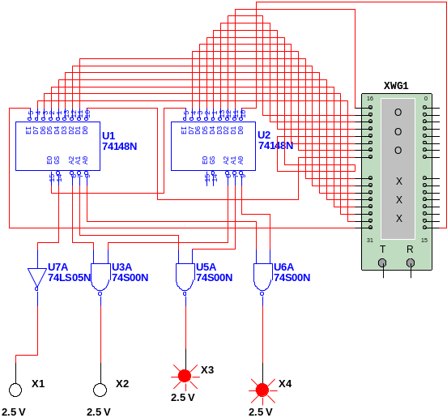
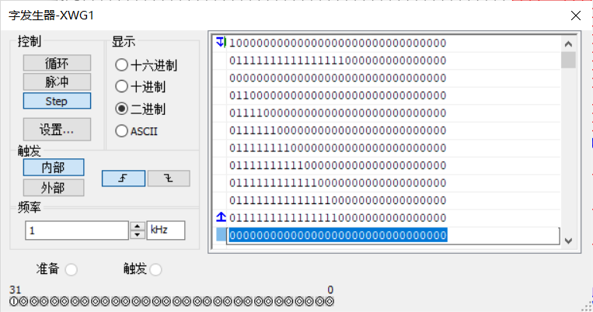
3. 用4片74148级联扩展实现32线-5线编码器的逻辑功能，画出逻辑电路图，给出Multisim接线电路图，并验证其逻辑功能填入表4.3。设编码输入信号为A’₃₁~A’₀，编码输出信号为高电平有效的Z₄~Z₀。
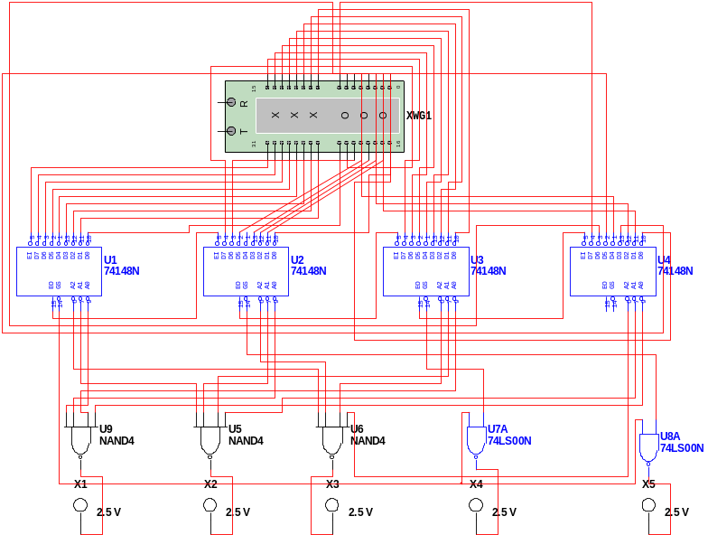
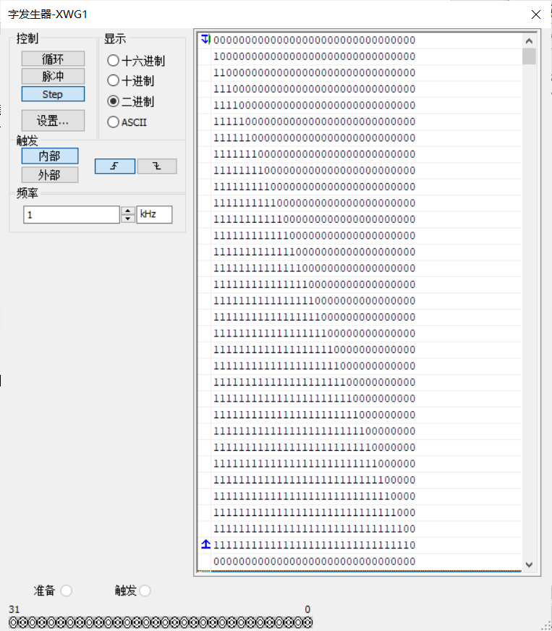
三、实验中遇到的问题与解决办法：
进行多个编码器扩展时线路容易弄混，自己仔细连接后能够熟练掌握，关键还是在于懂得输出端口的本质作用。
实验四 译码器及其应用 成绩：
实验地点： 博知506 实验日期： 2021.11.23
一、实验目的
掌握译码器的逻辑功能、级联扩展方法及实现逻辑函数的方法
二、实验内容
1. 验证3-8译码器74138的逻辑功能，给出接线电路图，并按表5.1输入译码信号，将各输出端测试结果填入表5.1中。
表5.1 3-8译码器74138逻辑功能表
输 入 |  |  |  |  |  | 输 出
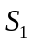 | 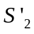 | 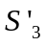 |  |  | 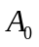 | 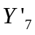 | 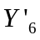 | 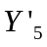 | 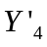 | 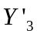 | 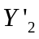 | 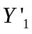 | 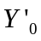
0 | X | X | X | X | X | 1 | 1 | 1 | 1 | 1 | 1 | 1 | 1
1 | 1 | X | X | X | X | 1 | 1 | 1 | 1 | 1 | 1 | 1 | 1
1 | X | 1 | X | X | X | 1 | 1 | 1 | 1 | 1 | 1 | 1 | 1
1 | 0 | 0 | 0 | 0 | 0 | 0 | 1 | 1 | 1 | 1 | 1 | 1 | 1
1 | 0 | 0 | 0 | 0 | 1 | 1 | 0 | 1 | 1 | 1 | 1 | 1 | 1
1 | 0 | 0 | 0 | 1 | 0 | 1 | 1 | 0 | 1 | 1 | 1 | 1 | 1
1 | 0 | 0 | 0 | 1 | 1 | 1 | 1 | 1 | 0 | 1 | 1 | 1 | 1
1 | 0 | 0 | 1 | 0 | 0 | 1 | 1 | 1 | 1 | 0 | 1 | 1 | 1
1 | 0 | 0 | 1 | 0 | 1 | 1 | 1 | 1 | 1 | 1 | 0 | 1 | 1
1 | 0 | 0 | 1 | 1 | 0 | 1 | 1 | 1 | 1 | 1 | 1 | 0 | 1
1 | 0 | 0 | 1 | 1 | 1 | 1 | 1 | 1 | 1 | 1 | 1 | 1 | 0
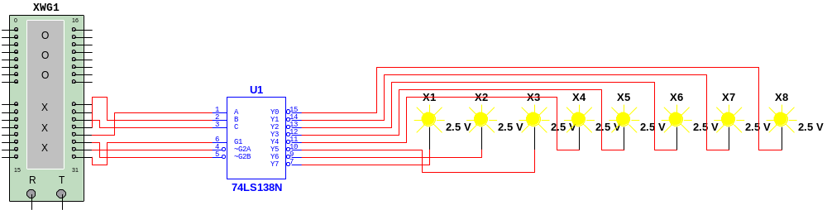
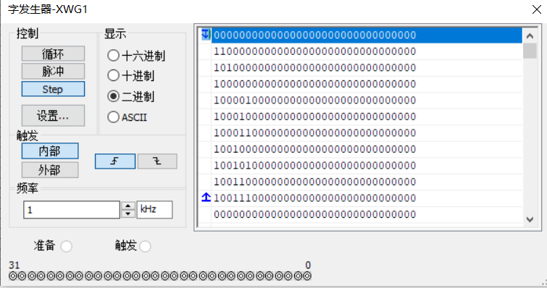
2. 用2片74138级联扩展实现4线-16线译码器的逻辑功能，画出逻辑电路图，给出Multisim逻辑电路图，并验证其逻辑功能填入表5.2。设译编码输入信号为B₃~B₀，译码输出信号为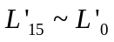。
表5.2 4线-16线译码器逻辑功能表
输 入 |  |  |  | 输 出
B₃ | B₂ | B₁ | B₀ | 说明
0 | 0 | 0 | 0 | 0111111111111111
0 | 0 | 0 | 1 | 1011111111111111
0 | 0 | 1 | 0 | 1101111111111111
0 | 0 | 1 | 1 | 1110111111111111
0 | 1 | 0 | 0 | 1111011111111111
0 | 1 | 0 | 1 | 1111101111111111
0 | 1 | 1 | 0 | 1111110111111111
0 | 1 | 1 | 1 | 1111111011111111
1 | 0 | 0 | 0 | 1111111101111111
1 | 0 | 0 | 1 | 1111111110111111
1 | 0 | 1 | 0 | 1111111111011111
1 | 0 | 1 | 1 | 1111111111101111
1 | 1 | 0 | 0 | 1111111111110111
1 | 1 | 0 | 1 | 1111111111111011
1 | 1 | 1 | 0 | 1111111111111101
1 | 1 | 1 | 1 | 1111111111111110
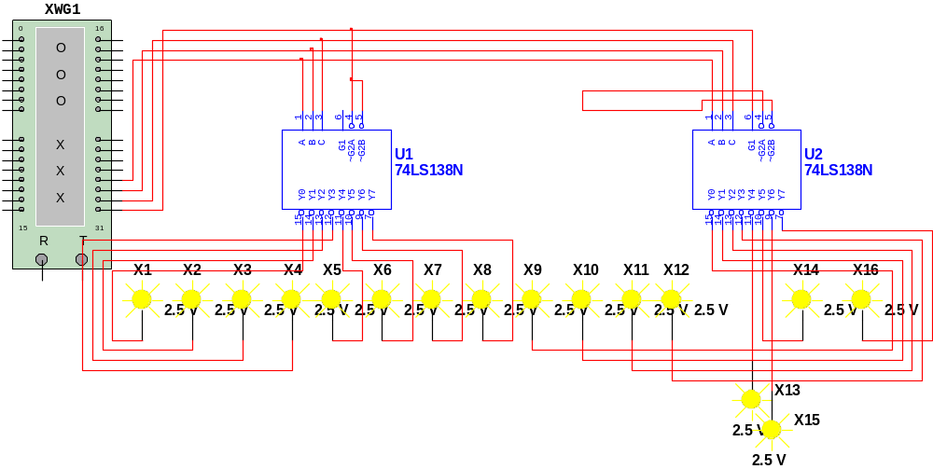
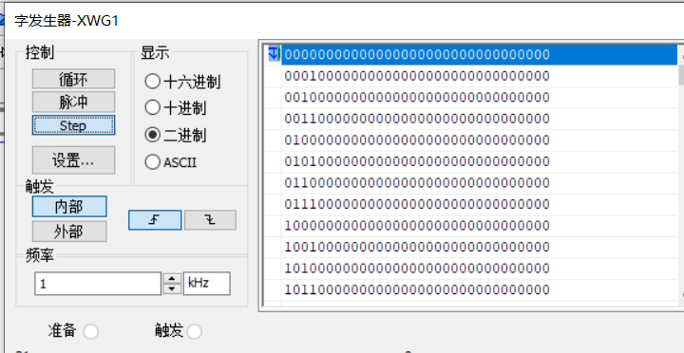
3. 用74138译码器和适当的门电路实现逻辑函数，给出逻辑电路图，并验证其逻辑功能填入表5.3。
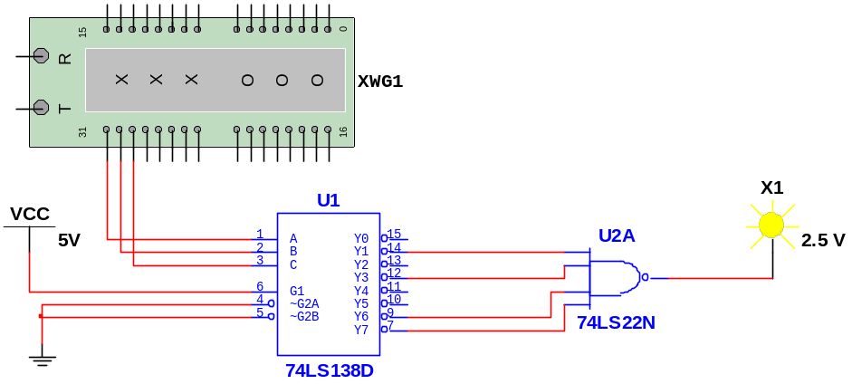
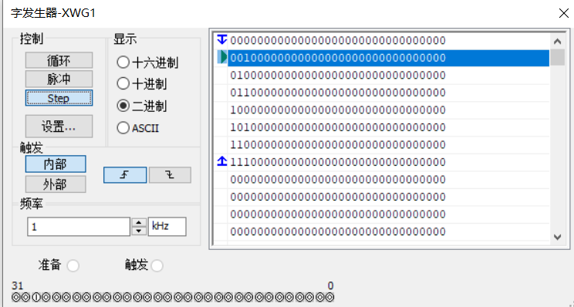
三、实验中遇到的问题与解决办法：
译码器在进行逻辑函数的实现时问题在于对应正确的最小项不要弄混，准确连接逐个检验得到正确结果。

实验五 组合逻辑电路设计（二）与数据选择器 成绩：
实验地点： 博知506 实验日期： 2021.11.30
一、实验目的
1.掌握数据选择器的逻辑功能及实现逻辑函数的方法
2.熟练掌握组合逻辑电路的设计方法
二、实验内容
1. 验证4选1数据选择器74153的逻辑功能，给出接线电路图，并按表6.1输入数据和选择信号，将各输出端测试结果填入表6.1中。
表6.1 4选1数据选择器74153逻辑功能表
输 入 |  |  |  |  |  |  | 输出
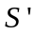 | A₁ | A₀ | D₃ | D₂ | D₁ | D₀ | Y
1 | X | X | X | X | X | X | 0
0 | 0 | 0 | X | X | X | 0 | 0
0 | 0 | 0 | X | X | X | 1 | 1
0 | 0 | 1 | X | X | 0 | X | 0
0 | 0 | 1 | X | X | 1 | X | 1
0 | 1 | 0 | X | 0 | X | X | 0
0 | 1 | 0 | X | 1 | X | X | 1
0 | 1 | 1 | 0 | X | X | X | 0
0 | 1 | 1 | 1 | X | X | X | 1
74153是两个4选1数据选择器的集合体，因此为了和自发生器连接方便选择了2系列的接口代指四个数据D0D1D2D3，A B指A0 A1有四种组合取值，G就是S’控制选择器的开关，只有是0的时候数据选择器才会正常运行。
具体实现的自发生器和电路如下：
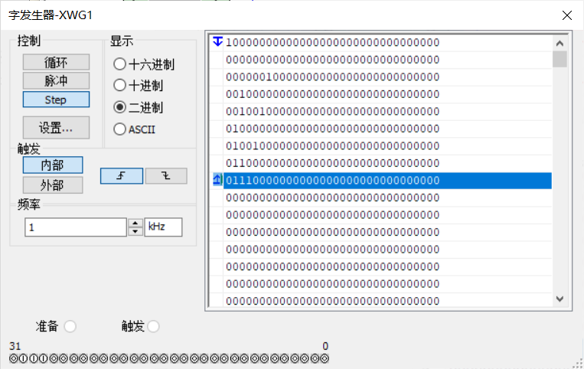
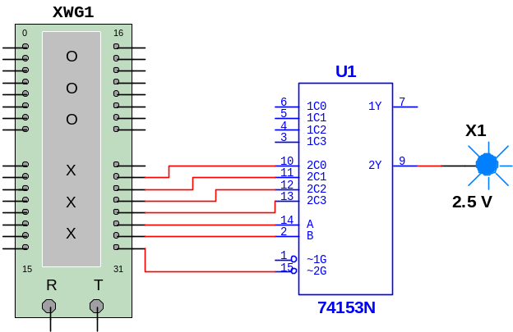
2. 用8选1数据选择器74151和适当的门电路实现逻辑函数，给出逻辑电路图，并验证其逻辑功能填入表6.3。
表6.2 8选1数据选择器74151逻辑功能表
输 入 |  |  |  |  |  |  |  |  |  |  |  | 输 出
 | A₂ | A₁ | A₀ | D₇ | D₆ | D₅ | D₄ | D₃ | D₂ | D₁ | D₀ | Y | W
1 | X | X | X | X | X | X | X | X | X | X | X | 0 | 1
0 | 0 | 0 | 0 | X | X | X | X | X | X | X | 0 | 0 | 1
0 | 0 | 0 | 0 | X | X | X | X | X | X | X | 1 | 1 | 0
0 | 0 | 0 | 1 | X | X | X | X | X | X | 0 | X | 0 | 1
0 | 0 | 0 | 1 | X | X | X | X | X | X | 1 | X | 1 | 0
0 | 0 | 1 | 0 | X | X | X | X | X | 0 | X | X | 0 | 1
0 | 0 | 1 | 0 | X | X | X | X | X | 1 | X | X | 1 | 0
0 | 0 | 1 | 1 | X | X | X | X | 0 | X | X | X | 0 | 1
0 | 0 | 1 | 1 | X | X | X | X | 1 | X | X | X | 1 | 0
0 | 1 | 0 | 0 | X | X | X | 0 | X | X | X | X | 0 | 1
0 | 1 | 0 | 0 | X | X | X | 1 | X | X | X | X | 1 | 0
0 | 1 | 0 | 1 | X | X | 0 | X | X | X | X | X | 0 | 1
0 | 1 | 0 | 1 | X | X | 1 | X | X | X | X | X | 1 | 0
0 | 1 | 1 | 0 | X | 0 | X | X | X | X | X | X | 0 | 1
0 | 1 | 1 | 0 | X | 1 | X | X | X | X | X | X | 1 | 0
0 | 1 | 1 | 1 | 0 | X | X | X | X | X | X | X | 0 | 1
0 | 1 | 1 | 1 | 1 | X | X | X | X | X | X | X | 1 | 0

表6.3 逻辑函数真值表
输 入 |  |  | 输出
A | B | C | F
0 | 0 | 0 | 1
0 | 0 | 1
0 | 1 | 0 | 1
0 | 1 | 1
1 | 0 | 0 | 1
1 | 0 | 1
1 | 1 | 0
1 | 1 | 1 | 1

本题逻辑函数为：F=A’B’C’+A’BC’+ AB’C’+ ABC
74151八选一选择器的逻辑函数：
S’为0时，令m0=A2’A1’A0’取三个变量为最小项表示
G=∑miDi i=0,1,2….7
对应的F=m0+m2+m4+m7
所以需要令D0 D2 D4 D7=1 D1 D3 D5 D6=0，数据选择器相关位置就闭合/断开。
因此电路图和自发生器如下：
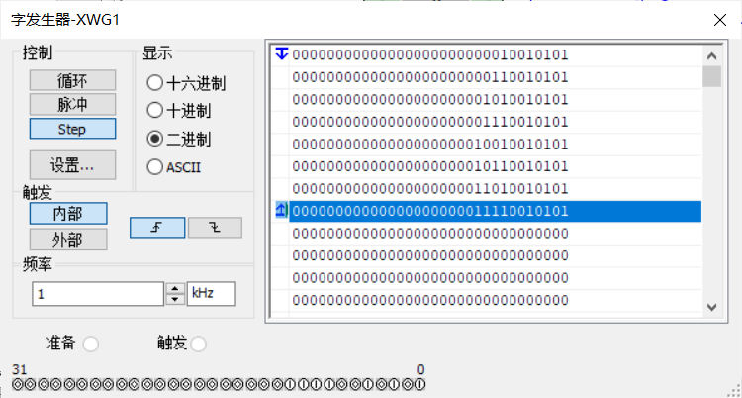
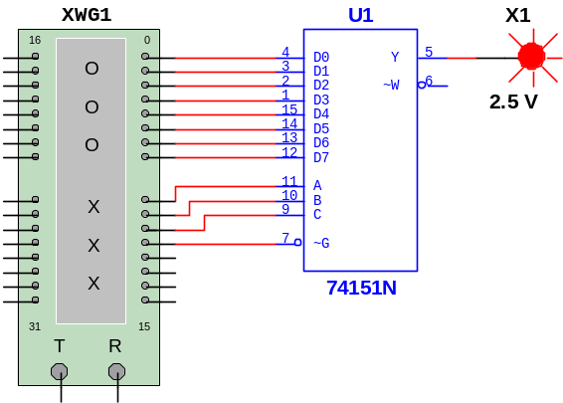
3.血型匹配电路设计：人的血型有A、B、AB、O四种，输血时必须满足图6.1中用箭头指示的授受关系。要求用8选1数据选择器74151和适当的门电路来实现。给出设计步骤，画出逻辑图，并在Multisim下验证其逻辑功能。
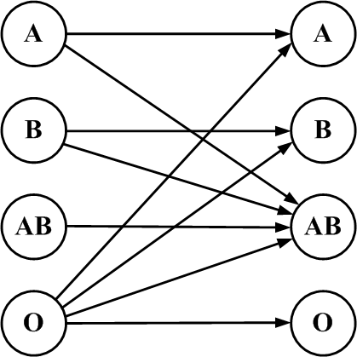
图6.1输血授受匹配关系
对于实际问题进行相对的逻辑抽象，献血的人有四种血型，受血的人也有四种，因此可以共用四个变量表示献血人血型和受血人血型。记ABCD
真值表如下：
A | B | C | D | Y
0 | 0 | 0 | 0 | 1
0 | 0 | 0 | 1 | 0
0 | 0 | 1 | 0 | 1
0 | 0 | 1 | 1 | 0
0 | 1 | 0 | 0 | 0
0 | 1 | 0 | 1 | 1
0 | 1 | 1 | 0 | 1
0 | 1 | 1 | 1 | 0
1 | 0 | 0 | 0 | 0
1 | 0 | 0 | 1 | 0
1 | 0 | 1 | 0 | 1
1 | 0 | 1 | 1 | 0
1 | 1 | 0 | 0 | 1
1 | 1 | 0 | 1 | 1
1 | 1 | 1 | 0 | 1
1 | 1 | 1 | 1 | 1
逻辑函数 Y=A’B’C’D’+A’B’CD+A’BC’D’+A’BCD’+AB’CD’+ABC’D’+ABC’D+ABCD’+ABCD
化简得Y= A’B’C’D’+A’B’CD + A’BC’D’ +A’BCD’ + AB’CD’+ABC’+ABC
和数据选择器G=∑miDi i=0,1,2….7
对比可知 D0=D1=D3=D5=D’ D2=D D6=D7=1 D4=S’=0
与自发生器连接后如下：
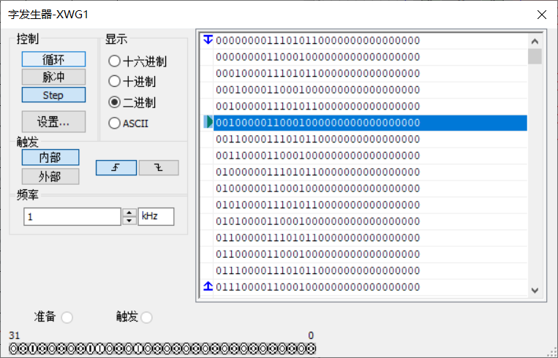
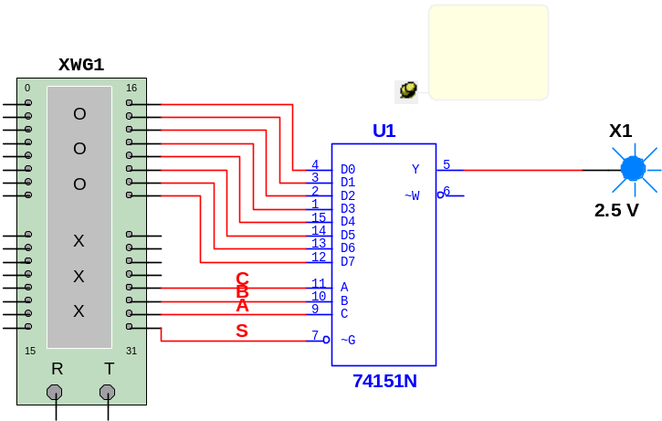
三、实验中遇到的问题与解决办法：
用数据选择器实现逻辑函数时，需要将原逻辑表达式转换为最小项，并将各个变量与地址端相对应，再决定一些地址端的值。

实验六 触发器 成绩：
实验地点： 博知506 实验日期：
一、实验目的
- 熟练掌握基本SR锁存器的逻辑功能与电路构成。
- 掌握触发器的电路结构与工作原理及状态转换时序关系。
- 掌握不同逻辑功能触发器之间的相互转换。
二、实验内容
1. 用或非门构成基本SR锁存器，给出电路图，并用Multisim仿真验证其逻辑功能填入表7.1中。
表7.1 用或非门构成的基本SR锁存器功能表
S | R | 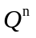 | 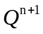 | ()' | 功能（锁存器状态）
0 | 0 | 0 | 0 | 1 | 0
0 | 0 | 1 | 1 | 0 | 1
0 | 1 | 0 | 0 | 1 | 0
0 | 1 | 1 | 0 | 1 | 0
1 | 0 | 0 | 1 | 0 | 1
1 | 0 | 1 | 1 | 0 | 1
1 | 1 | 0 | 0 | 0 | 状态不定
1 | 1 | 1 | 0 | 0 | 状态不定
用或非门连接起来的SR锁存器，仅需按照S的输出连入R的输入（R的输出也连入S的输入），测试的时候从0 1输入或者1 0输入，再验证0 0输入时的锁存器状态。电路图如下：
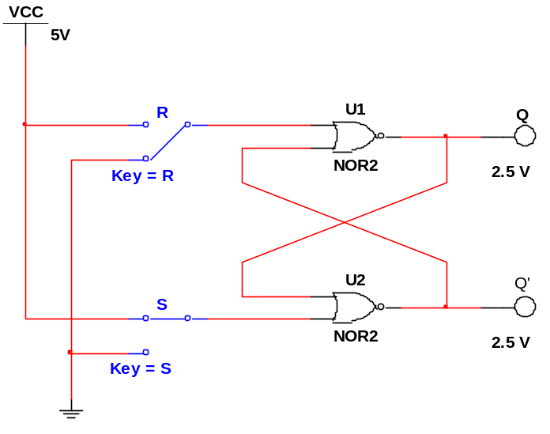
2. 用与非门构成基本SR锁存器，给出电路图，并用Multisim仿真验证其逻辑功能填入表7.2中。
表7.2 用与非门构成的基本SR锁存器功能表
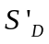 | 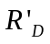 |  |  | ()' | 功能（锁存器状态）
1 | 1 | 0 | 0 | 1 | 保持不变
1 | 1 | 1 | 1 | 0 | 保持不变
0 | 1 | 0 | 1 | 0 | 置1
0 | 1 | 1 | 0 | 1 | 置1
1 | 0 | 0 | 0 | 1 | 置0
1 | 0 | 1 | 0 | 1 | 置0
0 | 0 | 0 | 1 | 1 | 不定
0 | 0 | 1 | 1 | 1 | 不定
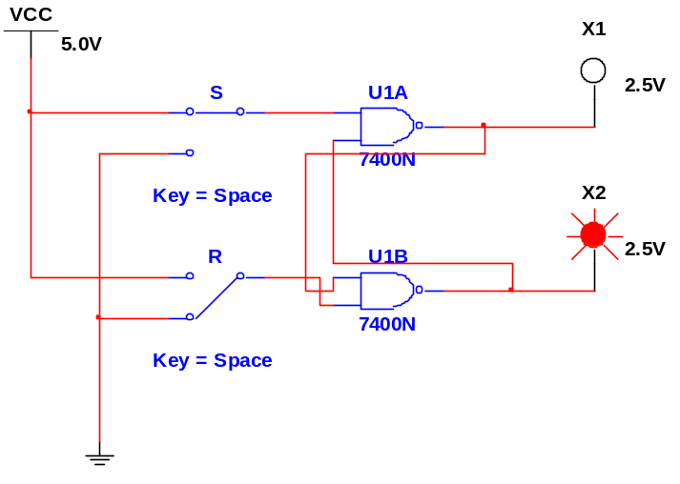
3. 验证D触发器74LS74的逻辑功能填入表7.3中。
表7.3 D触发器74HC74的功能
输 入 |  |  |  | 现态 | 次态 | 功能说明
 |  | CLK | D | 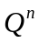 | 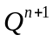 | 功能说明
0 | 1 | × | × | 0 | 1 | 外部置1
0 | 1 | × | × | 1 | 1 | 外部置1
1 | 0 | × | × | 0 | 0 | 外部置0
1 | 0 | × | × | 1 | 0 | 外部置0
1 | 1 | ↑ | 0 | 0 | 0 | 置0
1 | 1 | ↑ | 0 | 1 | 0 | 置0
1 | 1 | ↑ | 1 | 0 | 1 | 置1
1 | 1 | ↑ | 1 | 1 | 1 | 置1
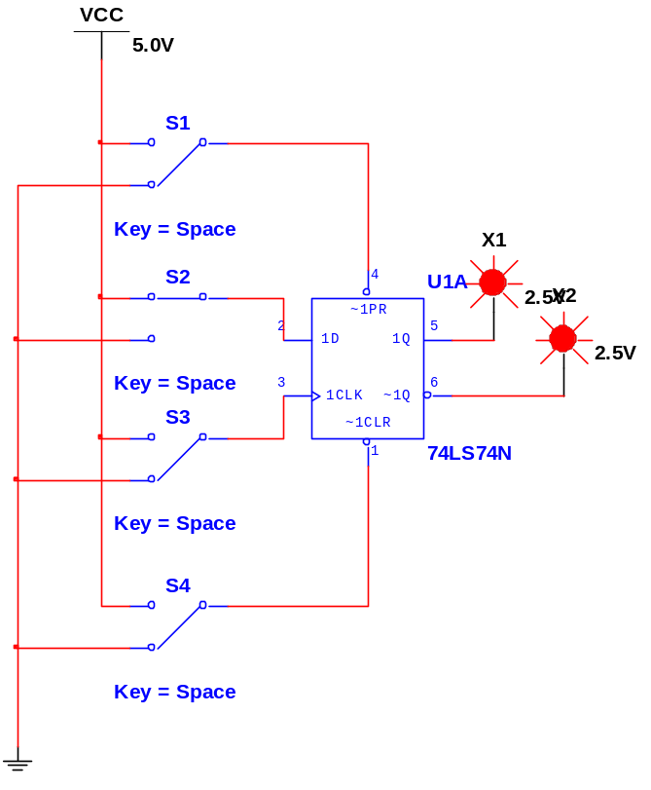
4. 用D触发器加适当的门电路实现JK触发器的逻辑功能，写出激励信号逻辑表达式，给出逻辑电路图，并用Multisim仿真验证其逻辑功能填入表7.4中
表7.4 用D触发器实现的JK触发器的逻辑功能
输入 |  |  | 现态 | 次态
J | K | CLK
0 | 0 | ↑ | 0 | 0
0 | 0 | ↑ | 1 | 1
0 | 1 | ↑ | 0 | 0
0 | 1 | ↑ | 1 | 0
1 | 0 | ↑ | 0 | 1
1 | 0 | ↑ | 1 | 1
1 | 1 | ↑ | 0 | 1
1 | 1 | ↑ | 1 | 0
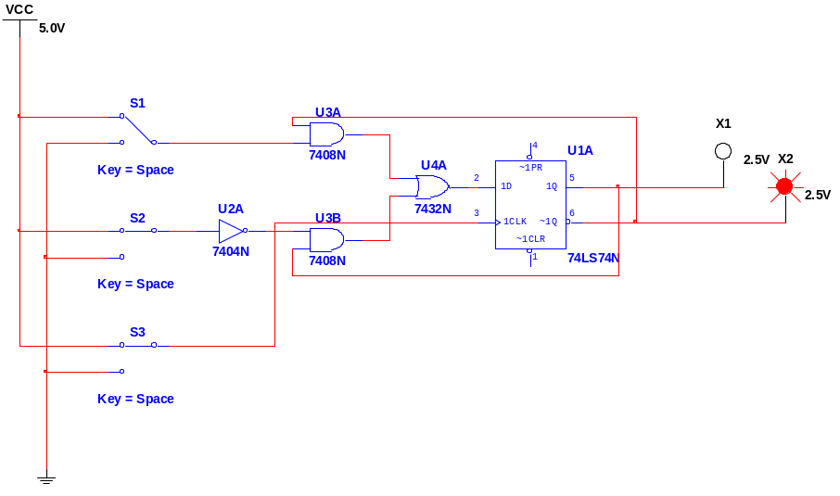
5. 用下降沿JK触发器加适当的门电路实现D触发器的逻辑功能，写出激励信号逻辑表达式，给出电路图，并用Multisim仿真验证其逻辑功能填入表7.5中
表7.5 用JK触发器实现的D触发器的逻辑功能
输入 |  | 现态 | 次态
D | CLK
0 | ↓ | 0 | 0
0 | ↓ | 1 | 0
1 | ↓ | 0 | 1
1 | ↓ | 1 | 1
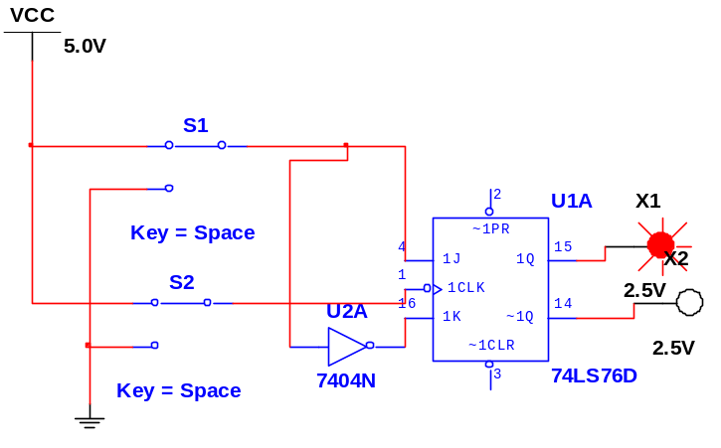

三、实验中遇到的问题与解决办法：
触发器从本质上是属于时序逻辑电路中的存储元件了，因此不能用组合逻辑电路中的那种开关和自发生器的测试，所以在一开始的时候对测试有一点疑惑问题，了解原理后做题便轻松了许多
实验七 逻辑电路综合设计（一） 成绩：
实验地点： 博知506 实验日期：
一、实验目的
1.熟练掌握触发器的应用
2.学会组合逻辑电路和时序逻辑电路的综合设计应用
二、实验内容
1. 设计一个简易4人知识竞赛抢答电路，要求是：裁判掌握一个按钮，作用是给电路复位和发出抢答开始命令；4名竞赛者各掌握一个按钮，每人对应一个指示灯，在主持人发出开始抢答命令后，哪位参赛者先按钮其对应的指示灯亮。.
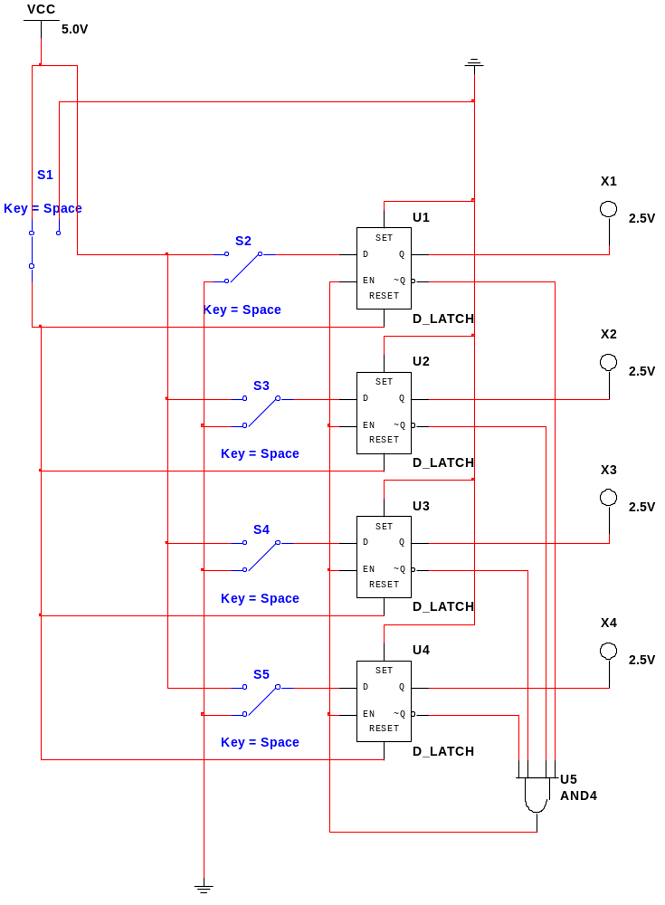
2. 设计一个8人知识竞赛抢答电路，要求是：裁判掌握一个按钮，作用是给电路复位和发出抢答开始命令；8名竞赛者各掌握一个按钮，在主持人发出开始抢答命令后，哪位参赛者先按钮就在7段数码管上显示抢答者的编号。
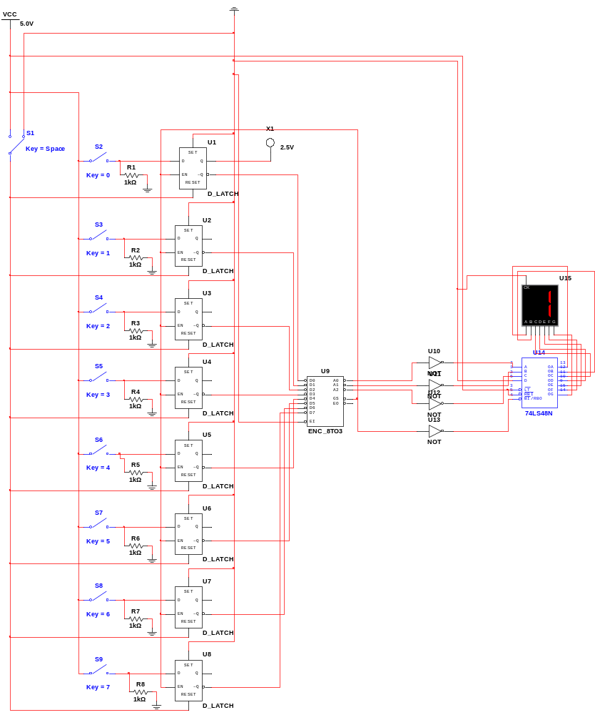
三、实验总结
电路的本质是对于时序的选择和相关输入输出的对应，只需要仔细连接后逐个接口测试就可以避免大错误减少失误。

实验八 计数器及其应用 成绩：
实验地点： 博知楼506 实验日期： 2021/12/21
一、实验目的 掌握集成同步二进制计数器的逻辑功能及实现其他进制的方法。
二、实验内容
1．用Multisim仿真验证4位同步二进制计数器74161的逻辑功能，并填入表9-1中。
表9-1 4位同步二进制计数器74161的逻辑功能表
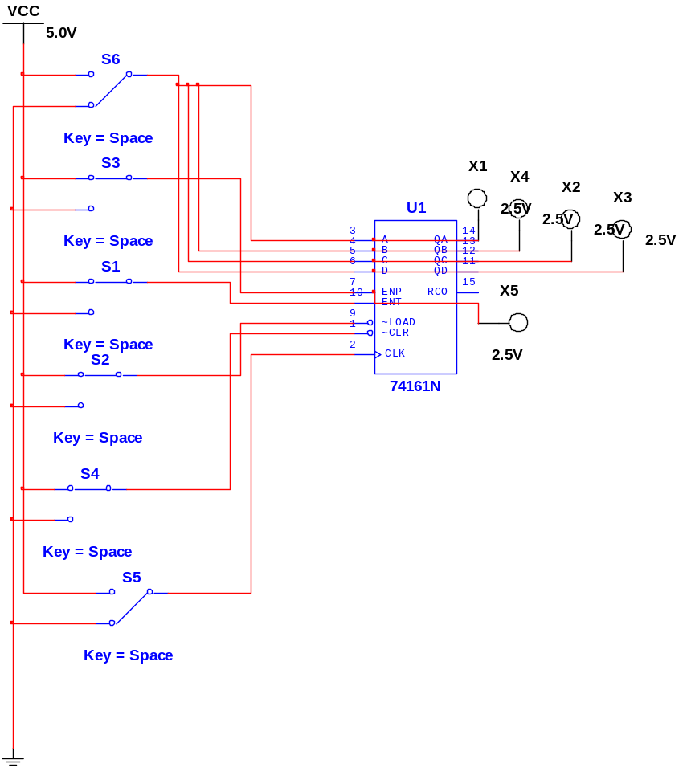
输 入 |  |  |  |  |  |  |  |  | 输 出
清零 | 预置 | 使能 |  | 时钟 | 预置数据输入 |  |  |  | 计数输出 |  |  |  | 进位
R'_{D} | LD' | EP | ET | CLK | D₃ | D₂ | D₁ | D₀ | Q₃ | Q₂ | Q₁ | Q₀ | TC
0 | x | x | x | x | x | x | x | x | 0 | 0 | 0 | 0 | 0
1 | 0 | x | 0 | ↑ | 1 | 1 | 1 | 1 | 1 | 1 | 1 | 1 | 0
1 | 0 | x | 1 | ↑ | 1 | 1 | 1 | 1 | 1 | 1 | 1 | 1 | 0
1 | 0 | x | x | ↑ | 0 | 0 | 0 | 0 | 0 | 0 | 0 | 0 | 0
1 | 1 | 0 | 0 | x | x | x | x | x | 不允许计数
1 | 1 | 0 | 1 | x | x | x | x | x | 不允许计数
1 | 1 | 1 | 0 | x | x | x | x | x | 不允许计数
1 | 1 | 1 | 1 | ↑ | x | x | x | x | 开始计数
2．用2片74161构成8位(模2⁸)同步二进制计数器，给出电路接线图，并用Multisim仿真验证其逻辑功能。
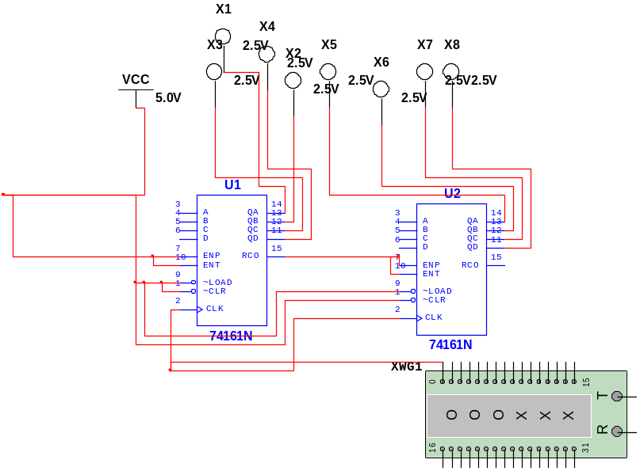
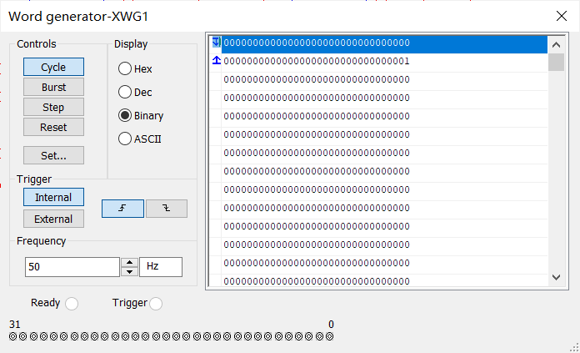
3．分别采用反馈清零法和反馈置数法用74161和适当的逻辑门电路构成10进制同步计数器，给出电路接线图，并用Multisim仿真验证其逻辑功能。

反馈清零法：
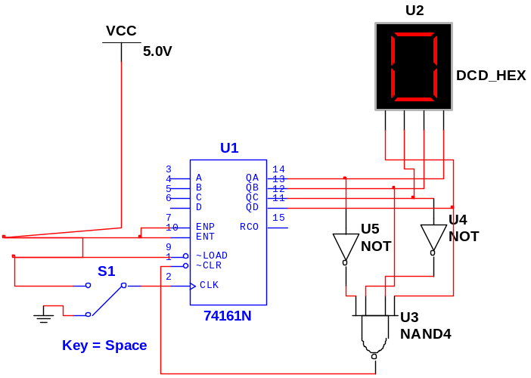
反馈置数法
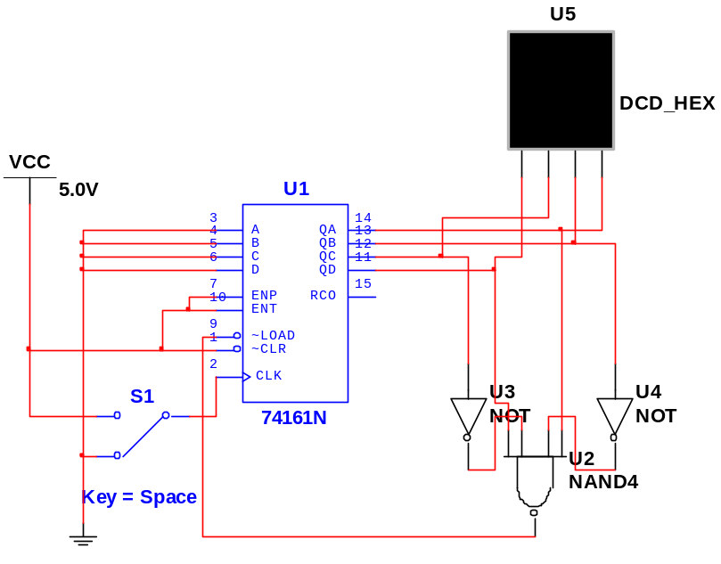
三、实验中遇到的问题与解决办法：
可用字发生器不断循环接入高低电平来代替手动切换开关。
用开关的循环去代替时序逻辑电路的信号，解决了不易使用时钟信号的问题。

